**山东大学本科教学工作审核评估**

**工作简报**

**【2017】第11期**

**审核评估工作办公室编 2017年8月26日**

**本期导读**

◇樊丽明校长两次专题听取审核评估工作汇报……1

◇审核评估状态数据采集工作顺利完成…………………………3

**樊丽明校长两次专题听取审核评估工作汇报**

7月24日和8月17日樊丽明校长两次专题听取了审核评估工作进展汇报，并做出重要指示。

樊丽明校长基本认可赵炳新对审核评估工作办公室前期工作的汇报，并做出重要指示。一是明确任务、强化责任，对问题进行深度剖析；二是梳理问题，哪些问题是现阶段可以解决的，哪些问题是长时间部署才能解决的，做出工作方案；三是问题导向，将审核评估和本科教学紧密结合。

8月7日，副校长胡金焱主持山东大学本科教学工作暑期研讨会，提出五项重点工作，尤其对审核评估提出具体工作要求：要抓好工作流程建设与评估指标对接两个方面，逐步提炼山大的优势、特色、亮点；要摆短板，摆不足，找问题，制定改进措施。

赵炳新院长回顾了前期工作，强调了下一步工作重点。本科生院领导班子成员围绕审核评估工作讨论了多校区教学服务、青岛校区新学期教学运行准备、新学期主要工作风险与问题、综合教务系统制度化建设等项工作。

**胡金焱副校长重视审核评估状态数据采集工作**

填报教育部《高等教育质量监测国家数据平台》是本次审核评估关键工作之一，所形成的数据分析报告是进校专家评估山东大学本科教学质量的重要依据。

**1.实现数据填报与工作对接，初步形成工作体系。**

审核评估工作办公室以实现数据与工作对接、构建数据填报长效机制为目标，将78张表分解为677个数据项、304个数据表，把数据填报任务精准对接24个部门、3个学院，形成工作分配方案（具体分解原理见图1）。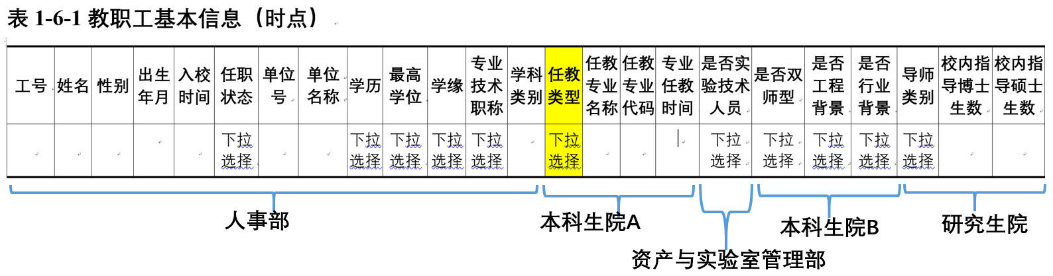

**图1 《高等教育质量监测国家数据平台》3.0（简称78张表）**

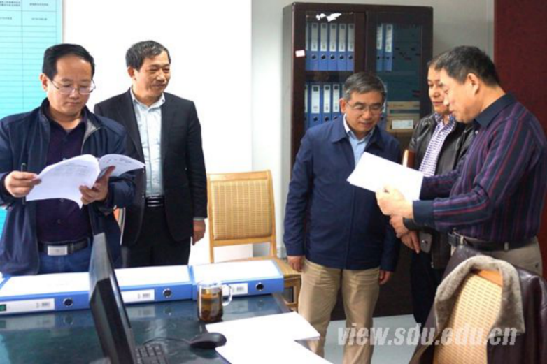基于工作分配方案，审核评估工作办公室围绕数据填报真实、完整、可靠的质量要求，设定了27个虚拟职能部门、40个虚拟教学单位，与公司合作开发了山东大学基于工作流的《高等教育质量监测国家数据平台》数据采集平台，7月25日完成了数据采集工作。

**图2胡金焱副校长到审核评估工作办公室现场指导工作**

此次数据采集工作有以下几个特点：一是动员力量最大，全校教职工（包括附属中学和幼儿园）开展了信息核实工作，首次实现全覆盖；二是涉及面最广，全校共计27个职能部门、40个学院参与了此次数据填报工作，首次实现了多维度；三是数据量最大，此次数据填报中共采集100万多条记录、1000余万个数据项，是近几年来收集最准确、最完整的一次。

**2.完成数据模拟评估，基于数据看工作。**

审核评估工作办公室创新模拟评估方法，联合威海校区分三个阶段启动数据模拟评估工作。第一阶段看指标（8月11日-13日），邀请校外专家针对数据分析报告的指标，培训部门、教学单位掌握用指标看建设成效的方法；第二阶段看数据（8月14日-15日），邀请校外技术专家针对统计模型、数据校验关系培训部门、学院掌握通过指标查数据找问题的方法；第三阶段看问题（8月16日-19日），部门、学院主动到审核评估工作办公室找校内“小专家”完善调整数据，经过三轮完善，济南、威海两个校区数据指标明显见好，尤其是各单位有了基于数据看工作的思维方式。

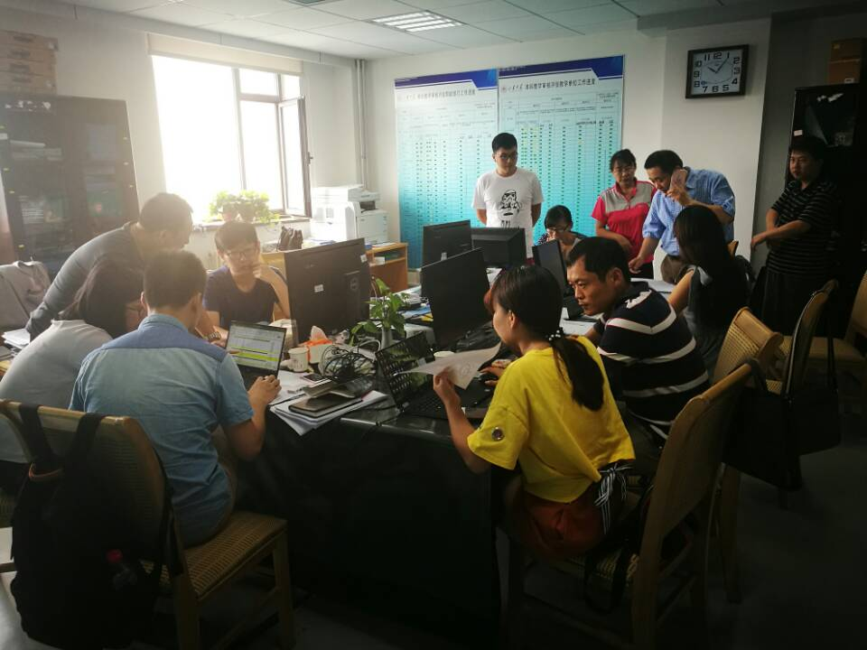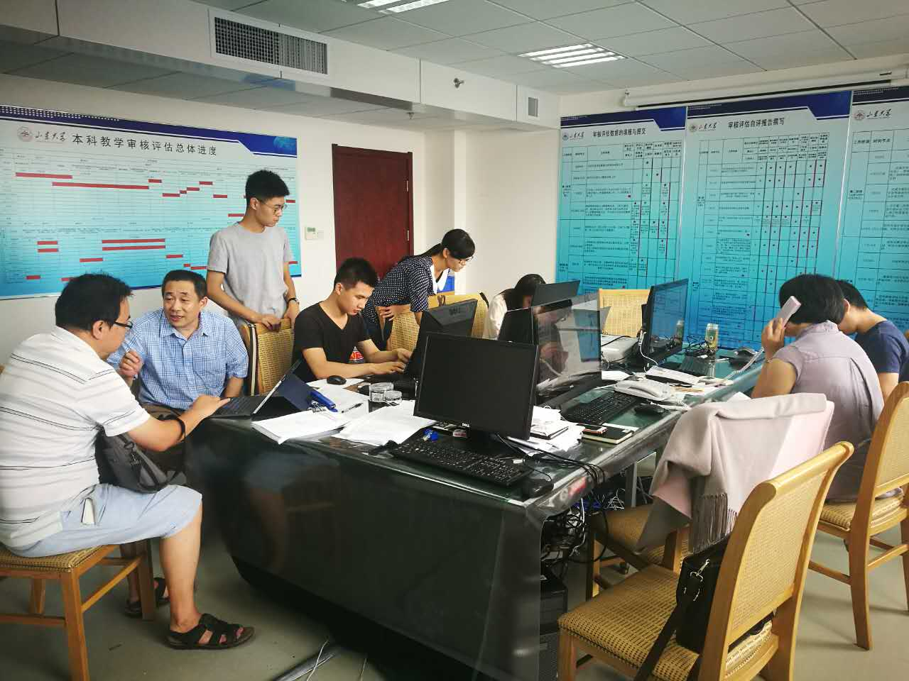

**图3 济南、威海、部门、学院在审核评估工作办公室同步现场完善数据**

数据模拟评估解决了业务层面的问题，根据《高等教育质量监测国家数据平台》3.1（81张表）的数据对五个达成度的量化反映，请第三方专家根据模拟结果从不同角度作了非常好的分析，既指出问题、提出建议，又探索了新的评价模式，对山东大学本科教育质量文化建设是一项有意义的探索。

**3.数据采集回归本位，探索数据项与工作(业务)的关联模式**

8月21日，审核评估工作办公室、威海校区评估工作办公室、齐鲁医学部评估工作组将所采集的审核评估状态数据工作移交给本科生院教师发展中心督导科（原数据采集单位），张树永副院长代表本科生院教师发展中心接受了审核评估状态数据，开始了下一步工作阶段的探索。

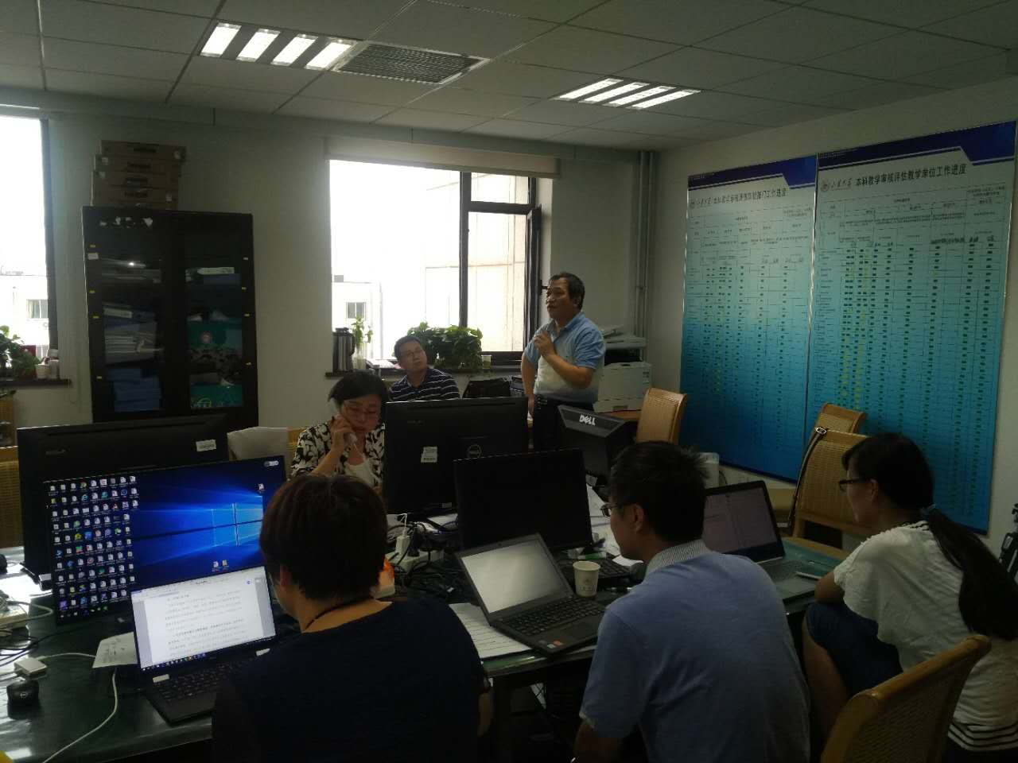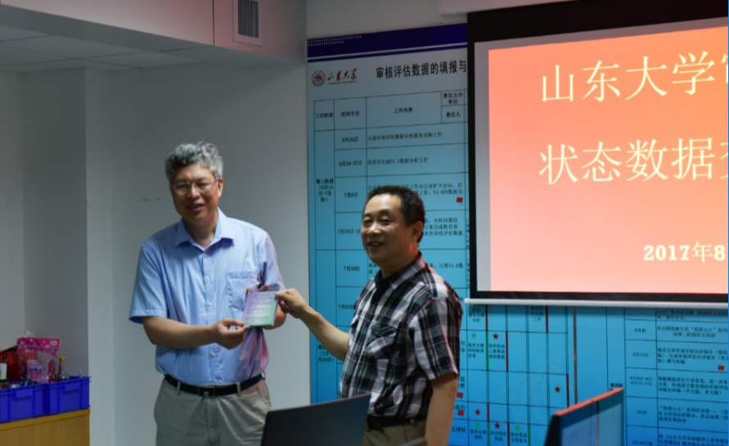

**图4 赵炳新提出数据移交后的工作要求 图5 张树永接收审核评估状态数据**

赵炳新院长强调数据管理指在规则允许的范围内对数据进行处理，通过分解、合并、调整有关数据以更充分反映我们的本科教学状态，是数据采集、评价之后实现数据项与工作(业务)关联的重要环节。

希望本科生院教师发展中心不仅需要认真研究提出工作方案，还要上报高等教育质量监测国家数据平台，但最终目标是巩固现有成果，使今后状态数据上报工作常态化。

报 送：山东大学审核评估领导小组

主 送：各项目组负责人；各学院书记、院长；各职能部门负责人

抄 送：各学院教学院长、评建办公室各组负责人、校内审核评估专家组、各项目组联络人

审核评估工作办公室 2017年8月26日